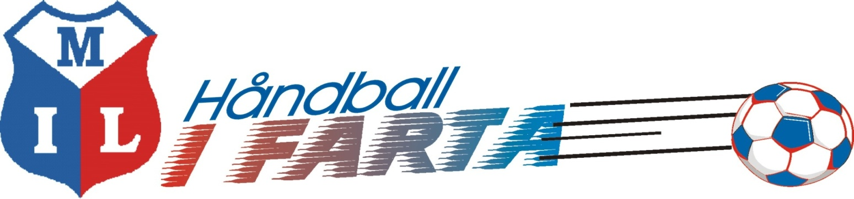

MOELVEN IL HÅNDBALLGRUPPA

ØKONOMISK ÅRSBERETNING 2016

Driftsregnskapet

Regnskapet for år 2016 er gjort opp med et underskudd på kr 87 800. Underskuddet skyldes i hovedsak ubetalt halleie for 2015 som er oppgjort i 2016.

Fra 2015 til 2016 er det en nedgang i driftsinntektene på kr 189´. Driftskostnadene økte med kr 314´, dette inkludere kr 90´i skyldig halleie for 2015.

Inntektsskapende arbeid

De viktigste inntektskildene til gruppa dugnad, sponsormidler, treningskontingenter og kiosksalg.
Gjensidige håndballskole gir liten fortjeneste, men det er et viktig rekrutteringstiltak for gruppa.
Regionmesterskapet i Beachhåndball, som er den største dugnaden i gruppa og genererte et overskudd på kr 149´. Regionmesterskapet prosjektmerkes i regnskapet for å få bedre kontroll med tallene i og med at dette er et arrangement som vokser fra år til år.

Balansen
Beachbanene i Idrettsparken er lagt inn i balansen for 2016, anlegget avskrives med 4 % årlig over 25 år.

31.12.2016 har gruppa bankinnskudd og kontanter på 47´ kroner, det er en tilbakegang på 20´fra 2015.

Egenkapitalen er ved utgangen av året på 106 385 kroner. Noe som anses som tilfredsstillende da den har økt med 10´kroner

Balansesummen er på 234 628 kroner.

Moelv 24.2.2017

Berit Mæhlum

